# Lojas Happy

Grupo 01

Criação de plataforma única para controle geral

dos funcionários com os clientes e estoque

Fernando Martiniano Nascimento

Gustavo Nascimento

Erick Michael Porto

Vitor Carlos Mendes Lucats

Daniel Morais Barbosa

Danilo Melo da Silva

# Documentação

**Nome fictício.** Loja Happy

**Endereço.** Av. Eng. Eusébio Stevaux, 823 - Santo Amaro, São Paulo - SP

**Objetivo.** Facilitar a usabilidade dos caixas, gerentes e administradores, possibilitando, por meio de uma plataforma única, controle total dos produtos e seus fornecedores, assim como de clientes.

**Logo.**



**Problema conceitual.** A loja de brinquedos XPTO atualmente efetua todas suas vendas de forma manual, sendo elas recibos, notas manuais de compra e controla todo seu caixa e faturamento via caderno e após isso lança em uma planilha de Excel, recentemente a loja decidiu melhorar seu atendimento ao cliente, onde eles querem ter controle melhor de suas compras, vendas, faturamentos e gastos com algum sistema, também pensam em expandir o sistema para controle de seus fornecedores podendo criar agendamento de entrega de produtos, e controle de estoque e por último ofertar para o cliente uma fidelidade ou vinculo onde gera descontos a cada X compras. Desta forma será construído para o cliente um sistema de CRM com controles empresariais para uso local.

**Código-fonte.**

Linguagem. Java

Versionador de projeto. https://github.com/Caous/LojaDeBrinquedo/blob/main/README.md

**Requisitos Funcionais**

- Cadastrar Clientes  
- Cadastrar Produtos  
- Cadastrar fornecedores  
- Fornecer os dados dos clientes cadastrados  
- Fornecer os dados dos produtos em estoque  
- Fornecer os dados dos fornecedores  
- Realizar a venda de produtos  
- Relatar as vendas organizadas por cliente  
- Relatar o histórico de vendas organizado por data  
- Realizar o login do funcionário

**Requisitos Não-Funcionais**

- Ter usabilidade simples para os funcionários de qualquer faixa etária  
- Validar as informações de todos os cadastros tanto na tela quanto dentro das classes  
- Não disponibilizar os dados dos clientes para todos os tipos de funcionários  
- Fornecer as informações conforme o tipo de usuário utilizando o sistema  
- Disponibilizar a opção de excluir fornecedores e clientes apenas para administradores e gerentes  
- Diferenciar os tipos de clientes

**Diagrama ER**

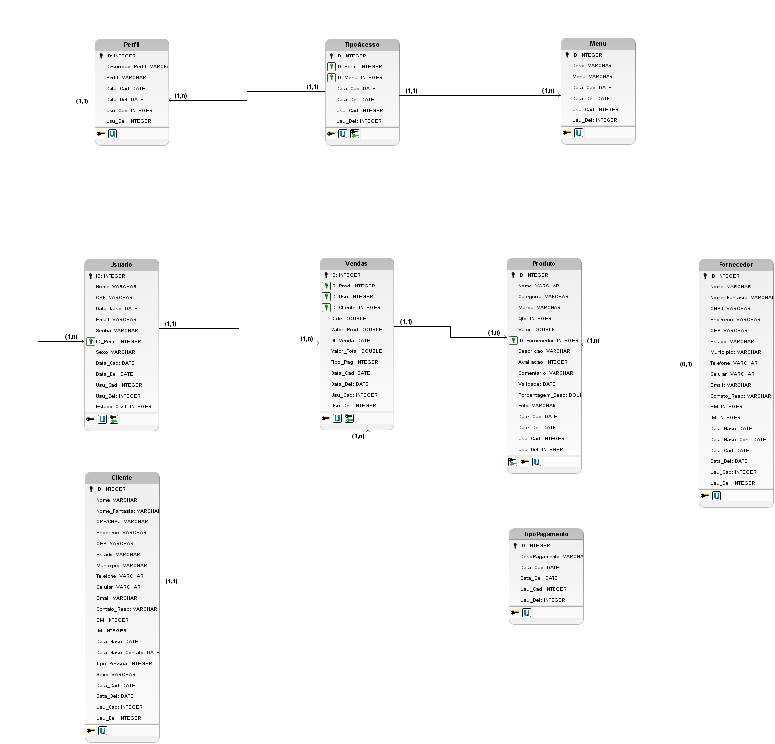

**Apresentação de Telas**

1. Tela de Login:

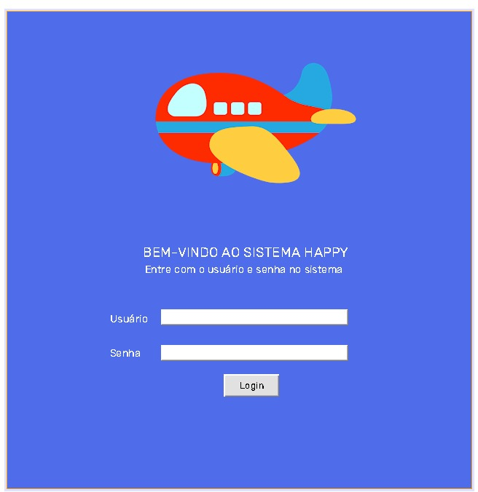

2. Tela do Sistema Geral:

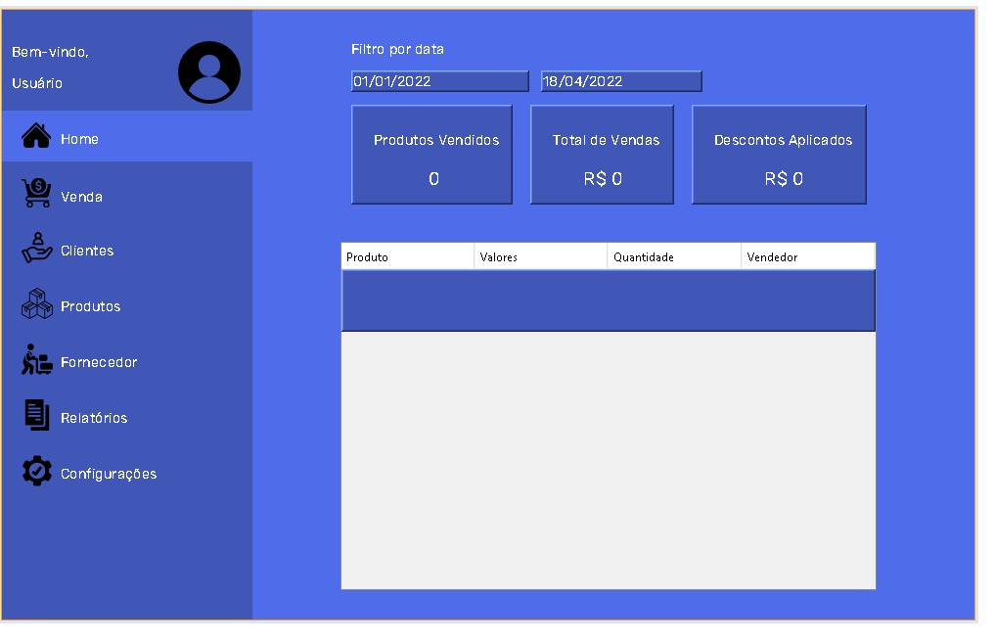3. Tela de Estoque:

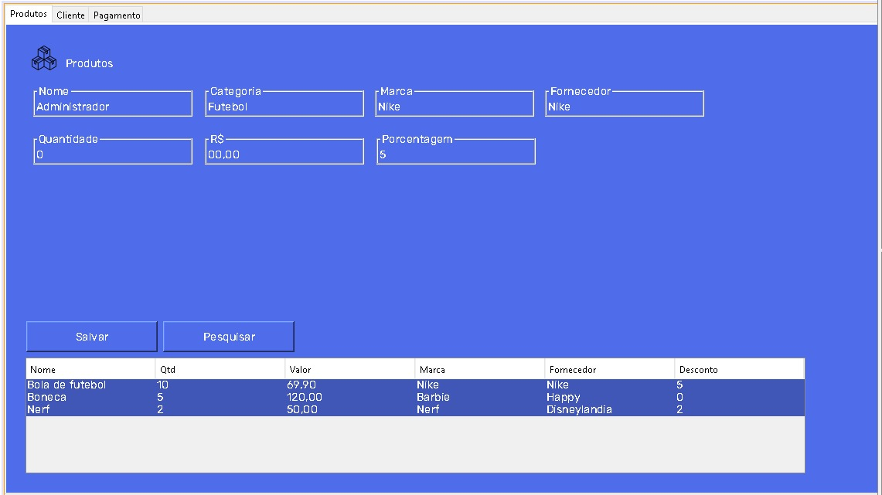4. Tela de Procura e Cadastro de Clientes:

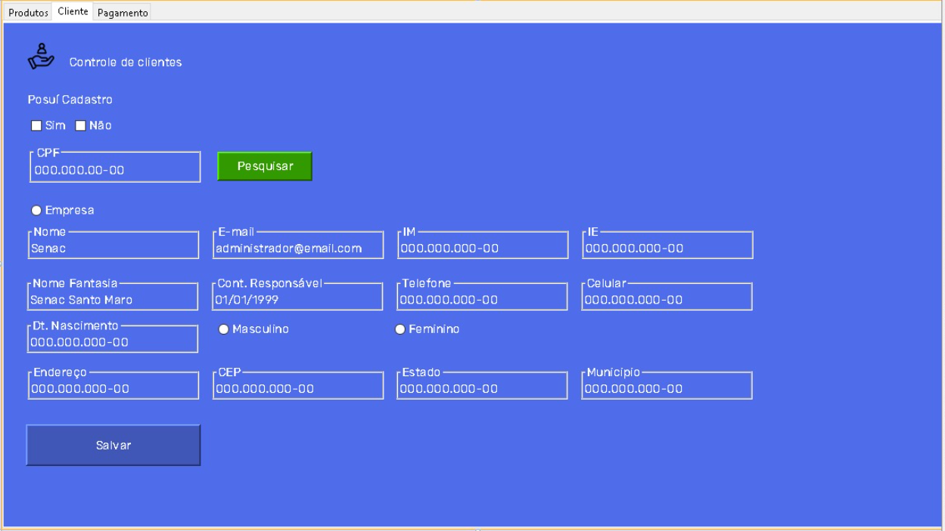5. Tela de Pagamento:

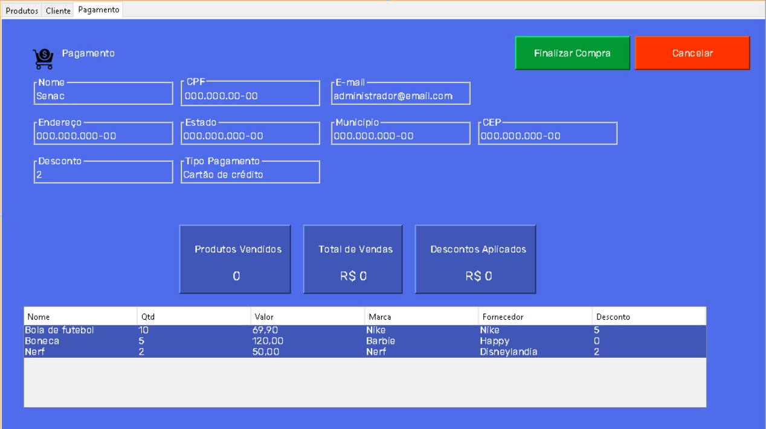6. Tela de Controle (Clientes):

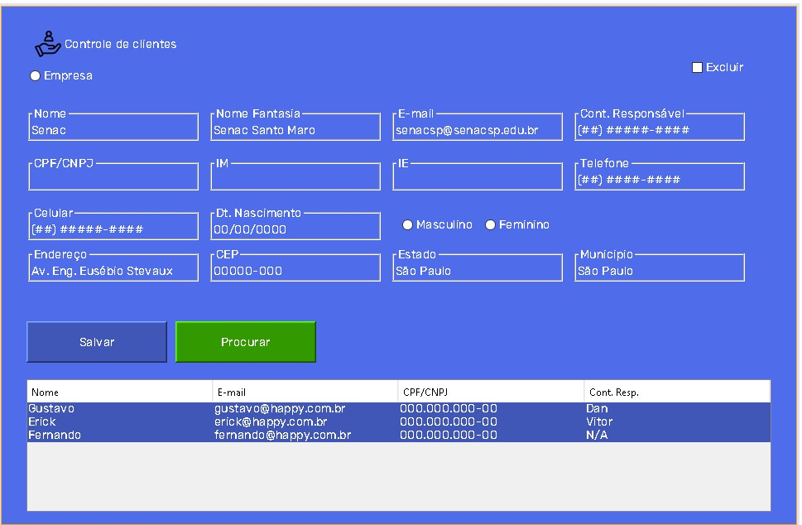7. Tela de Controle (Produtos):

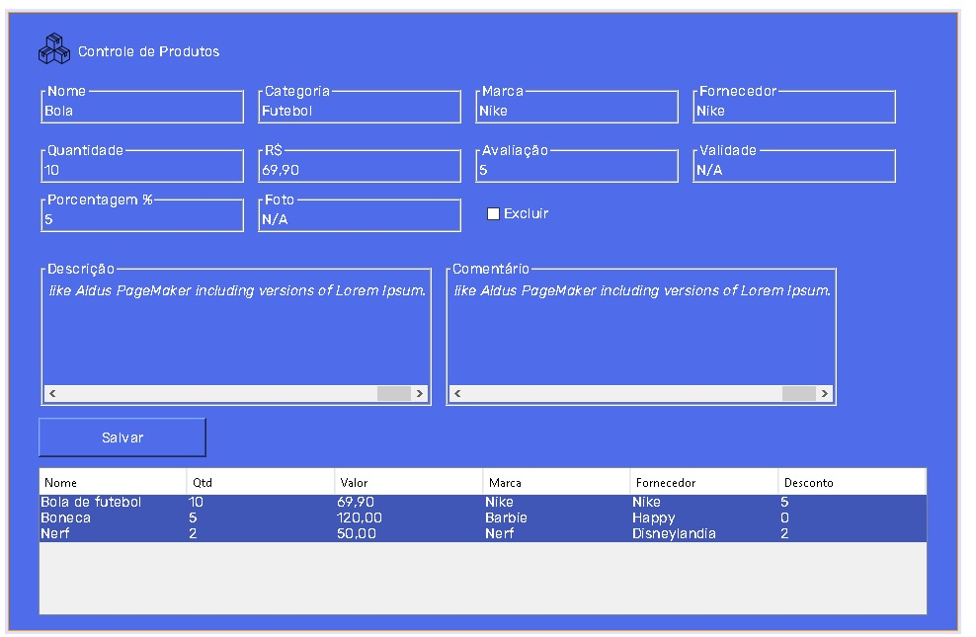8. Tela de Controle (Fornecedor):

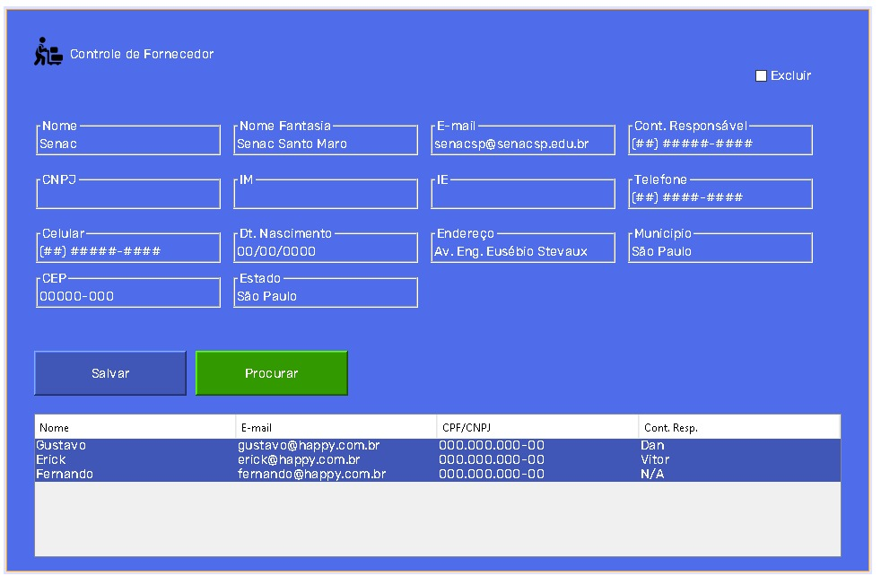9. Tela de Relatórios:

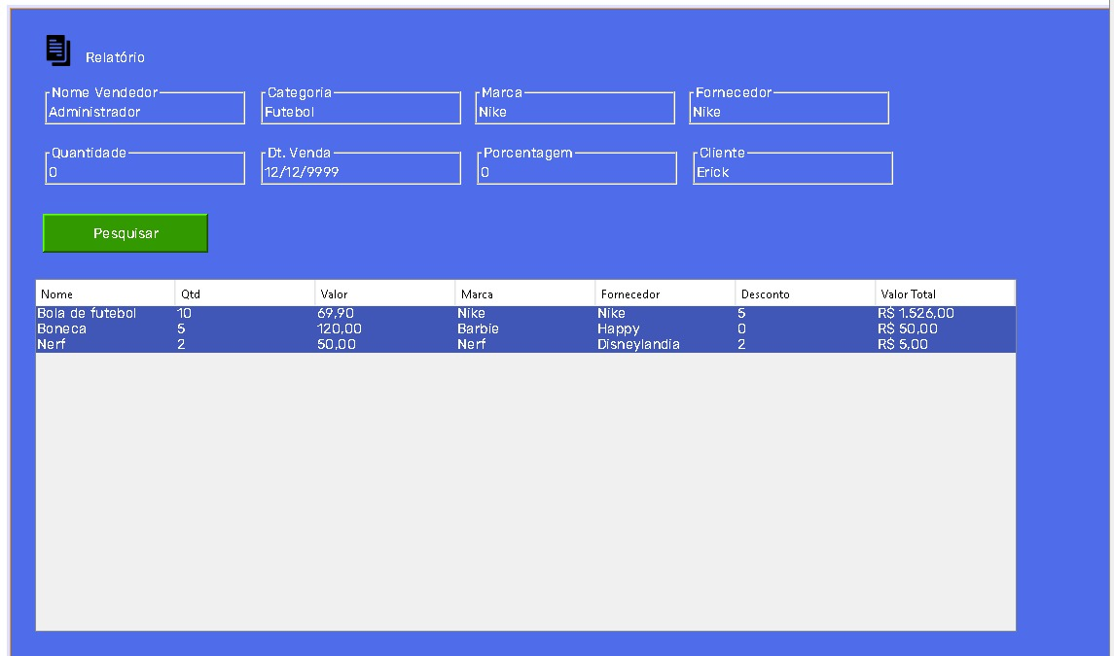9. Telas de Permissão de Acesso:

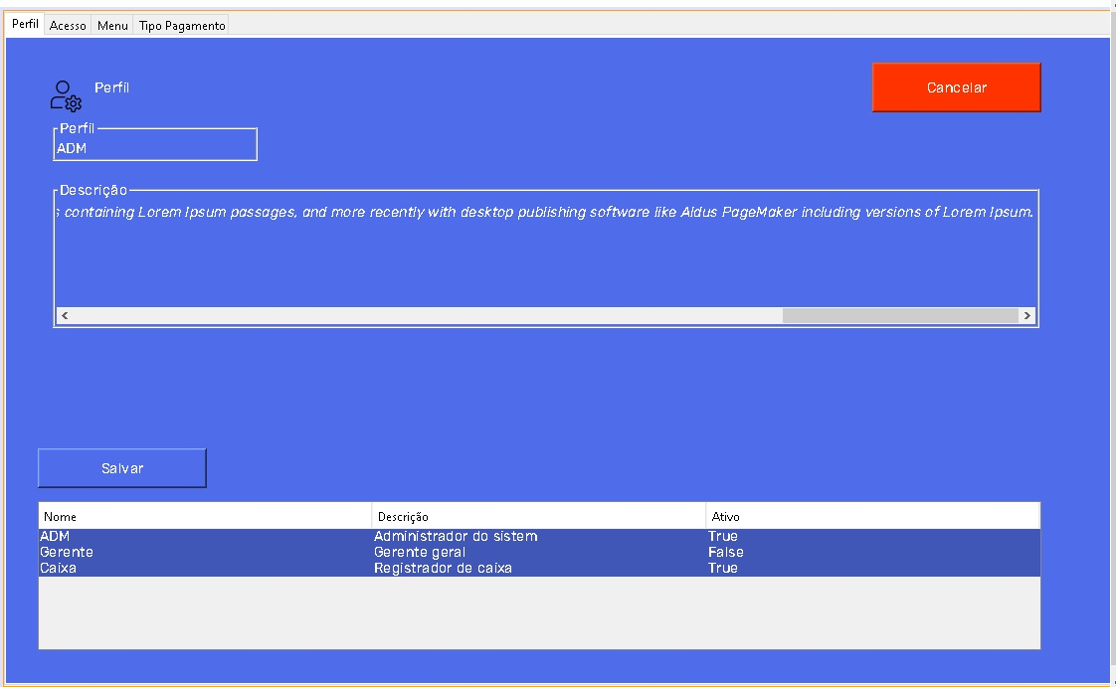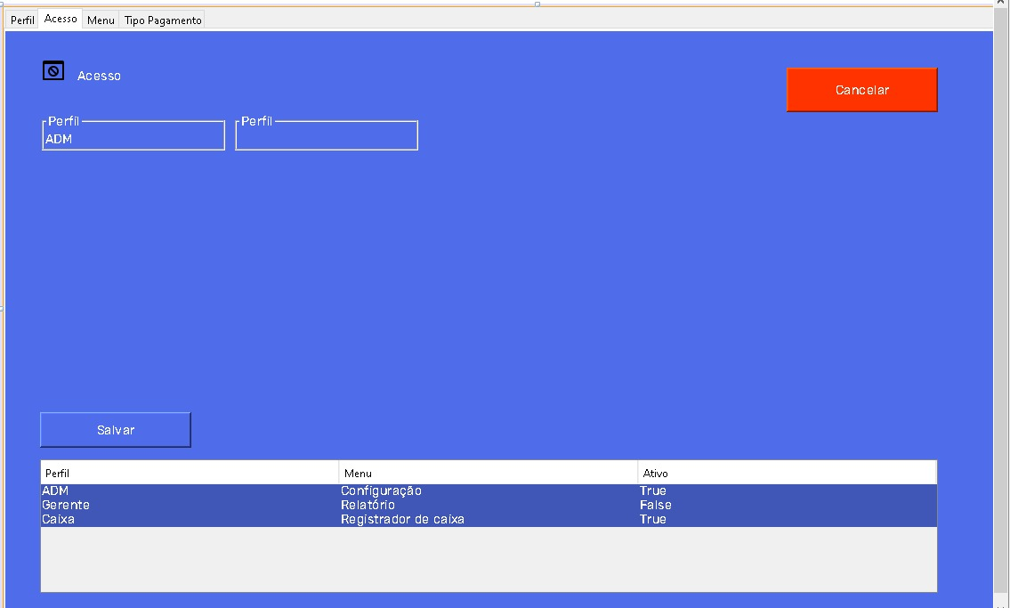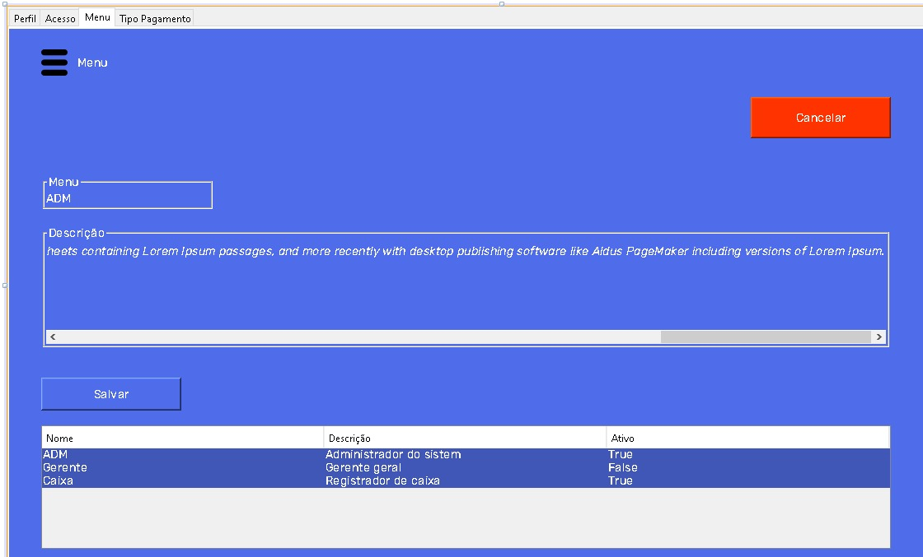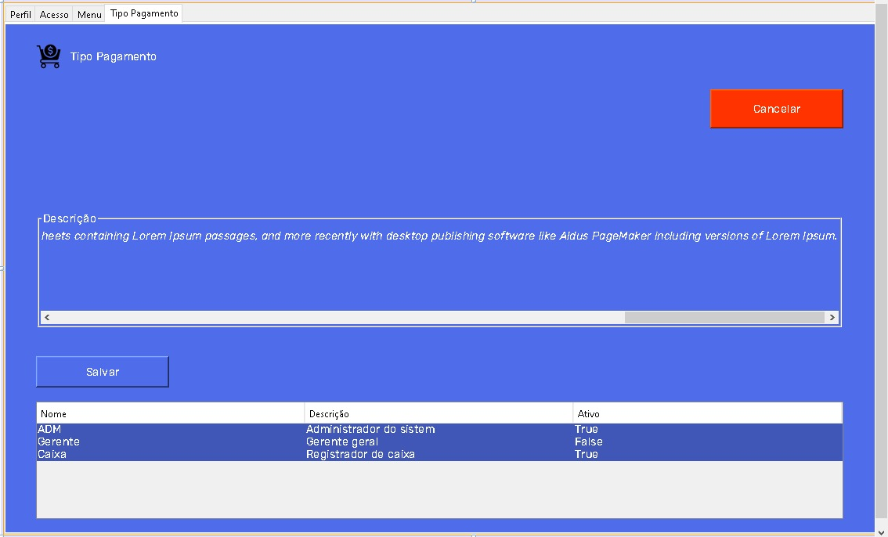

**Definição de classes do sistema:**

Utilização do Designer Domain-Driven Design (DDD) para o projeto juntamente com arquitetura de generic repository.

Classes de consumidores no banco de dados iram utilizar interfaces de herança, para consumidores. Com injeção de dependência.

1. Classes Cliente:

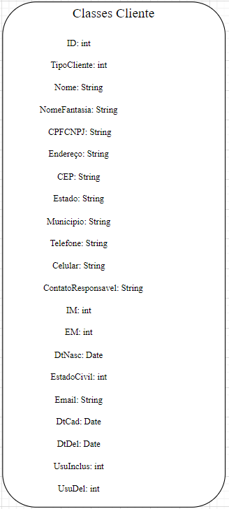

2. Classes Fornecedor:

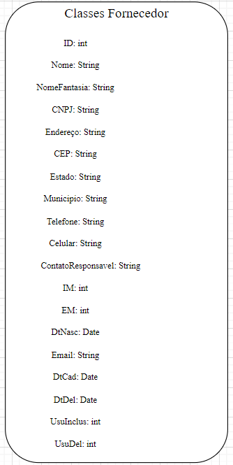

3. Classes Menu:

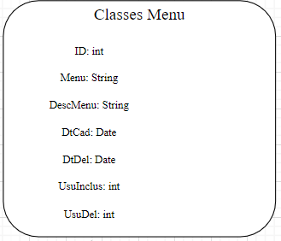

4. Classes Perfil:

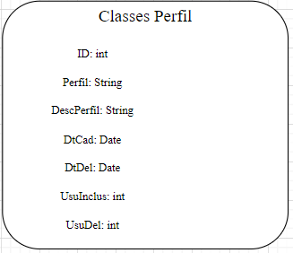

5. Classes Produto:

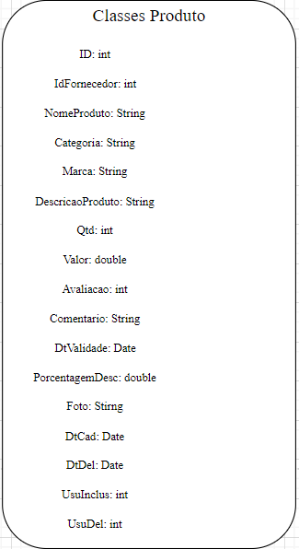

6. Classes TipoAcesso:

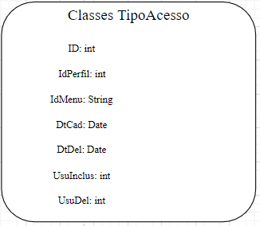

7. Classes TipoPagamento:

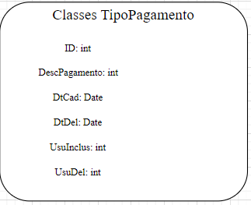

8. Classes User:

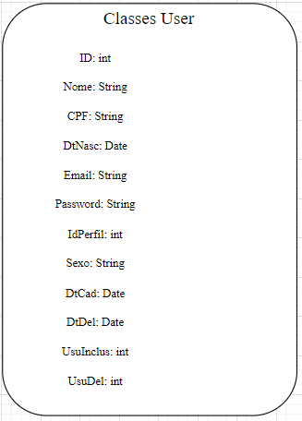

9.Classes Venda:

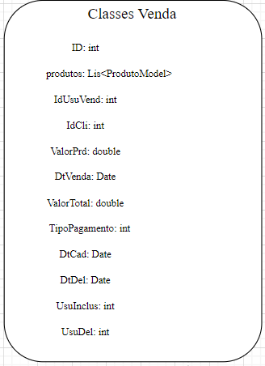

**Validações**

Arquivos com tratativas de erros comuns e consumidores.

* Banco de dados (Erro conexão, sqlStatement, sqlFormat)
* Convertion (parse – int – string – decimal – double)
* Regra de negócio

As validações a seguir estão localizadas dentro das classes anteriormente apresentadas.

1. Validação Cliente:

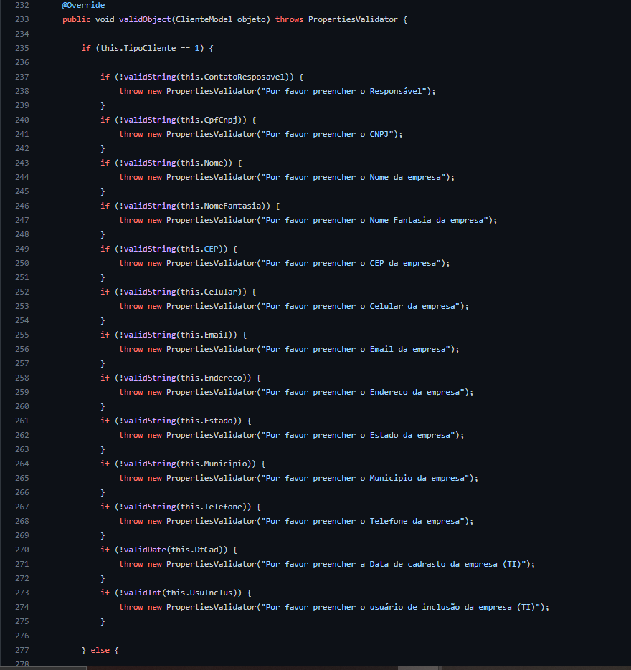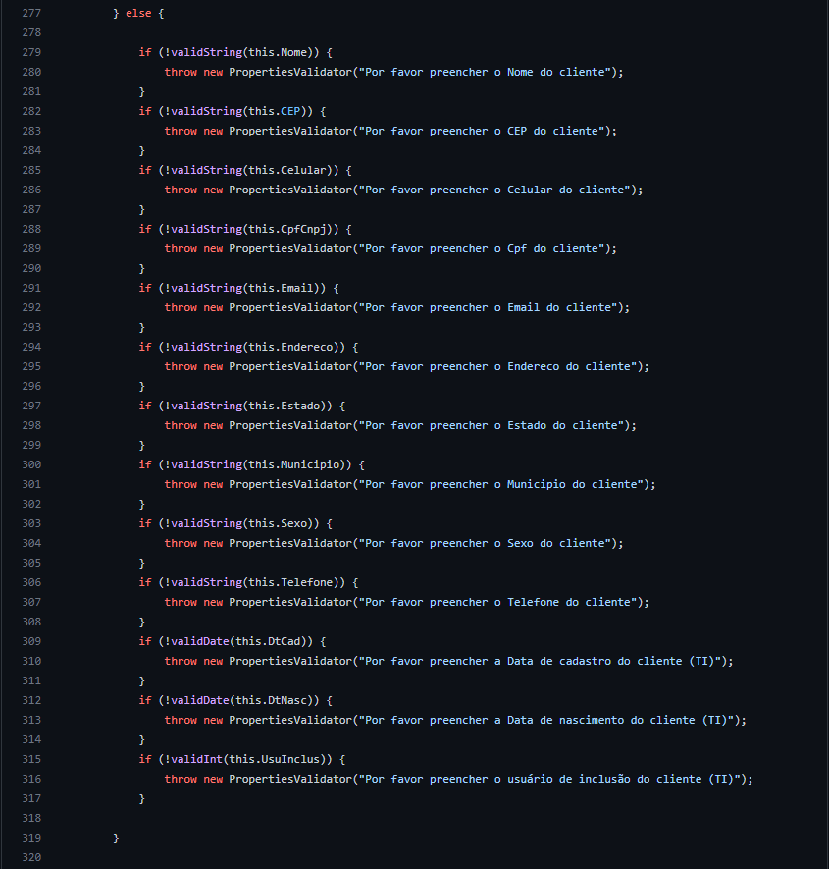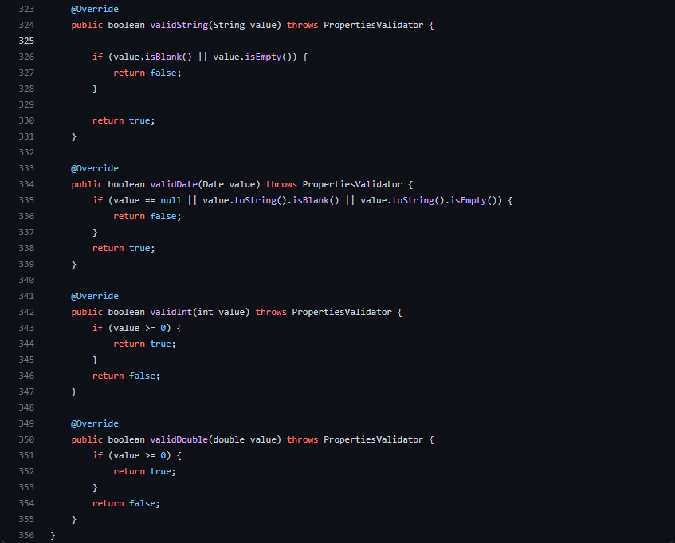2. Validação Fornecedor:

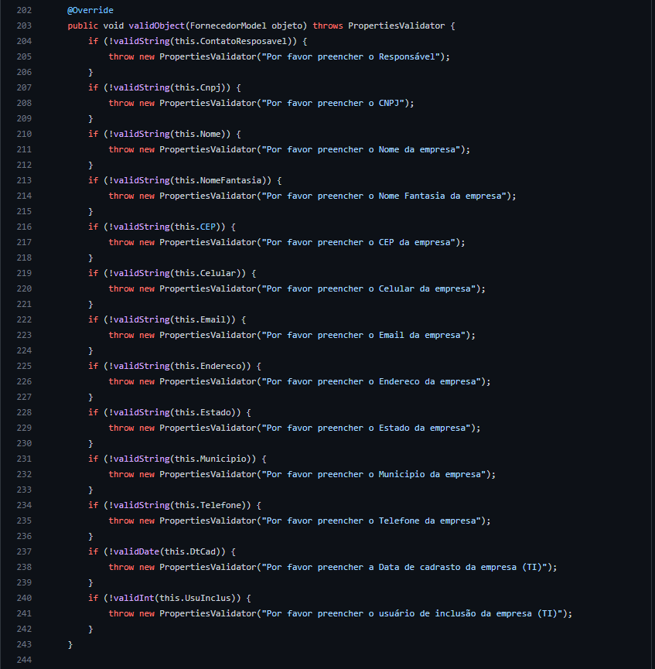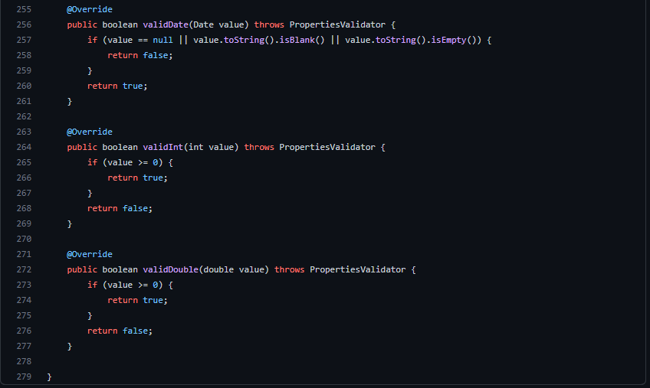3. Validação Menu:

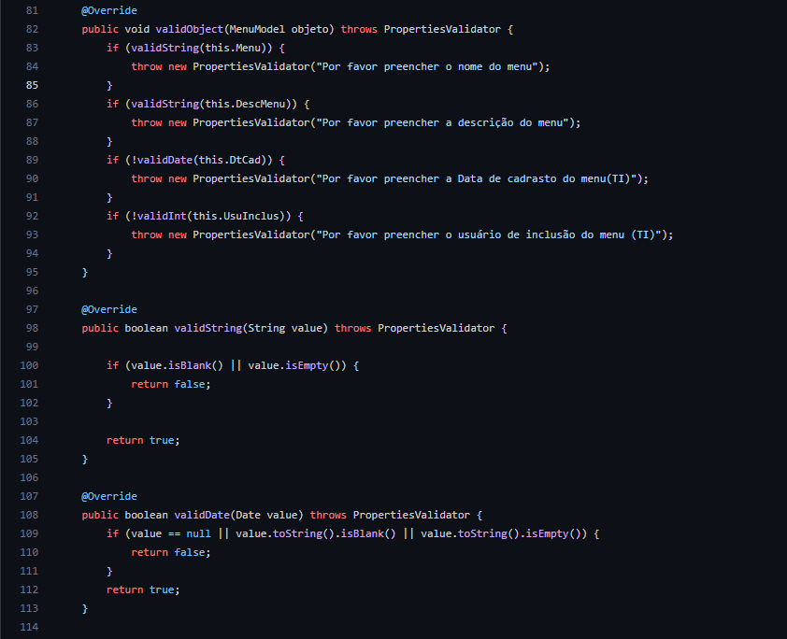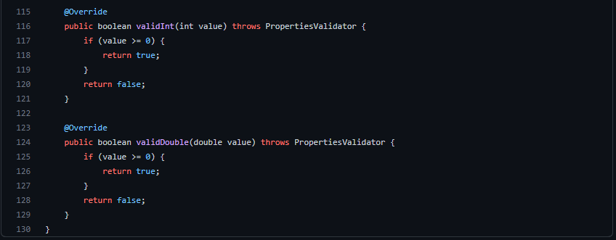4. Validação Perfil:

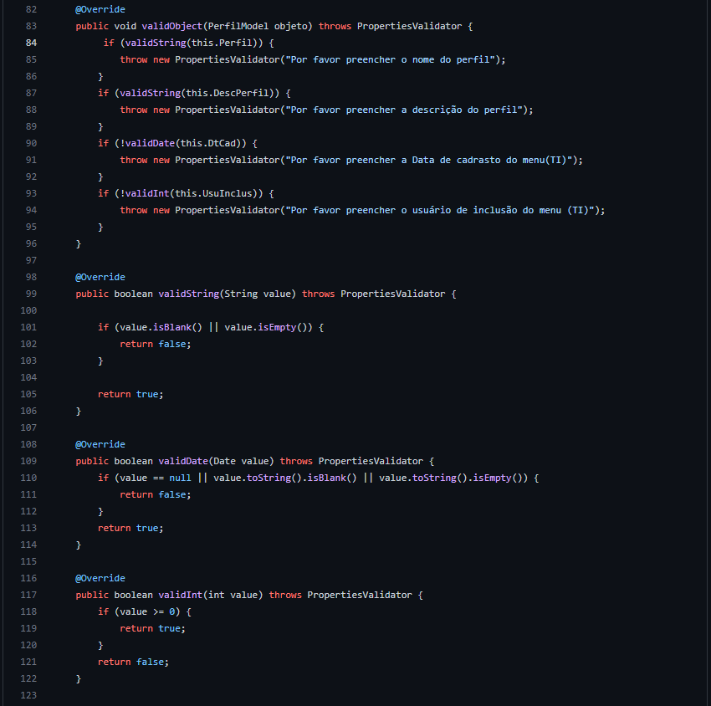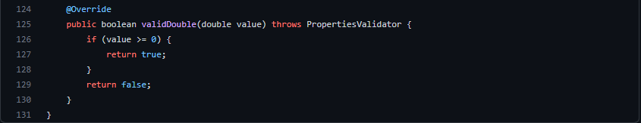5. Validação Produto:

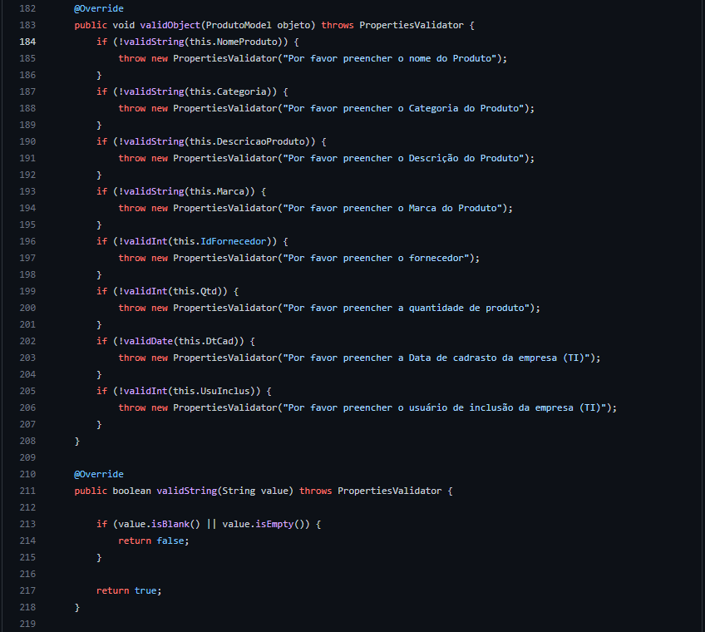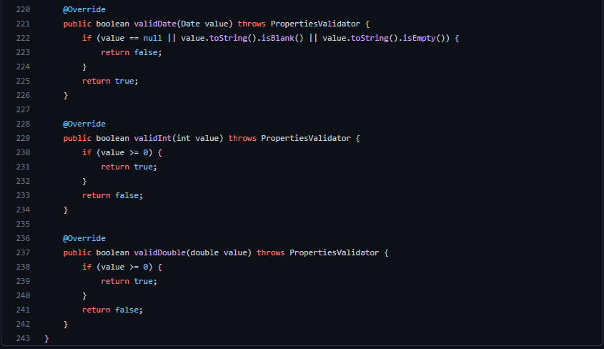6. Validação TipoAcesso:

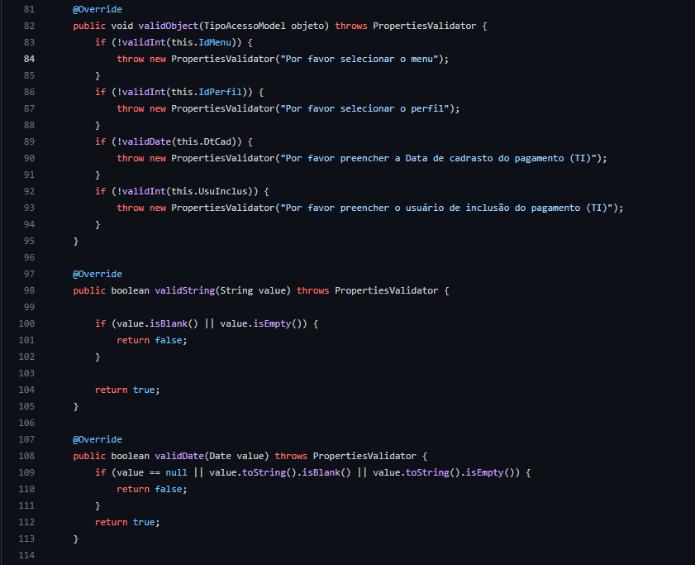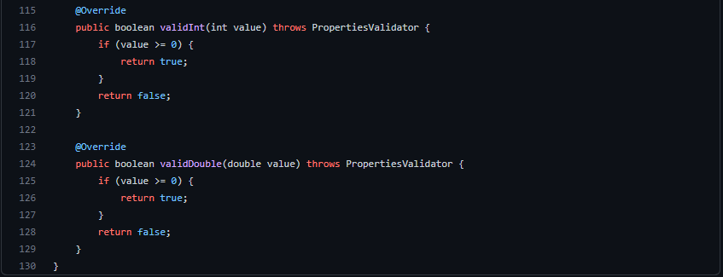7. Validação TipoPagamento:

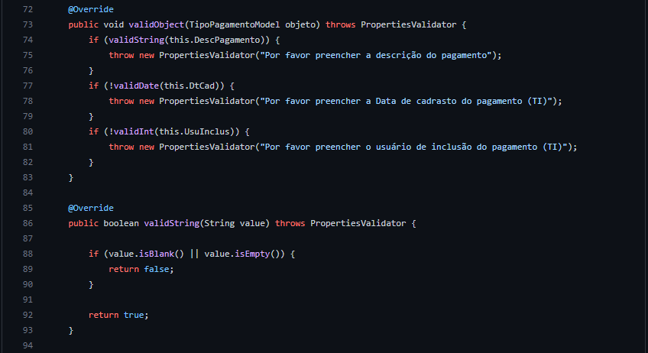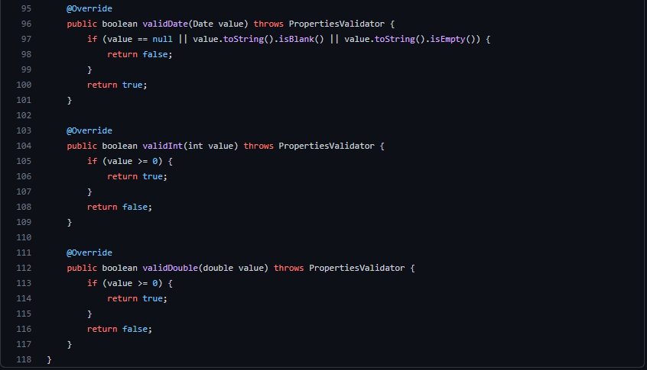8. Validação User:

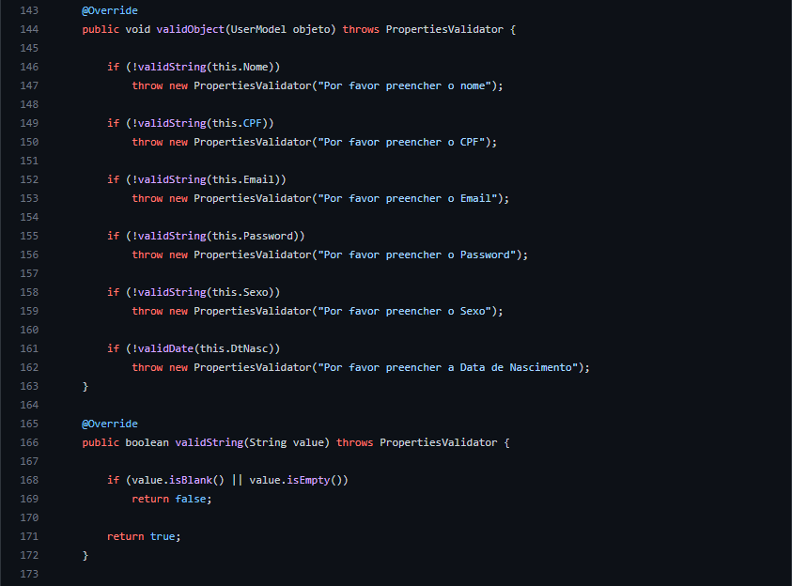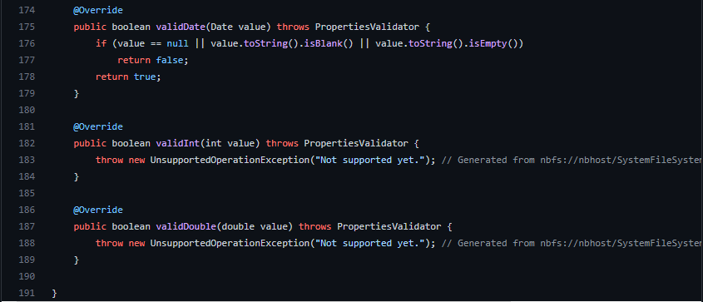9. Validação Venda:

